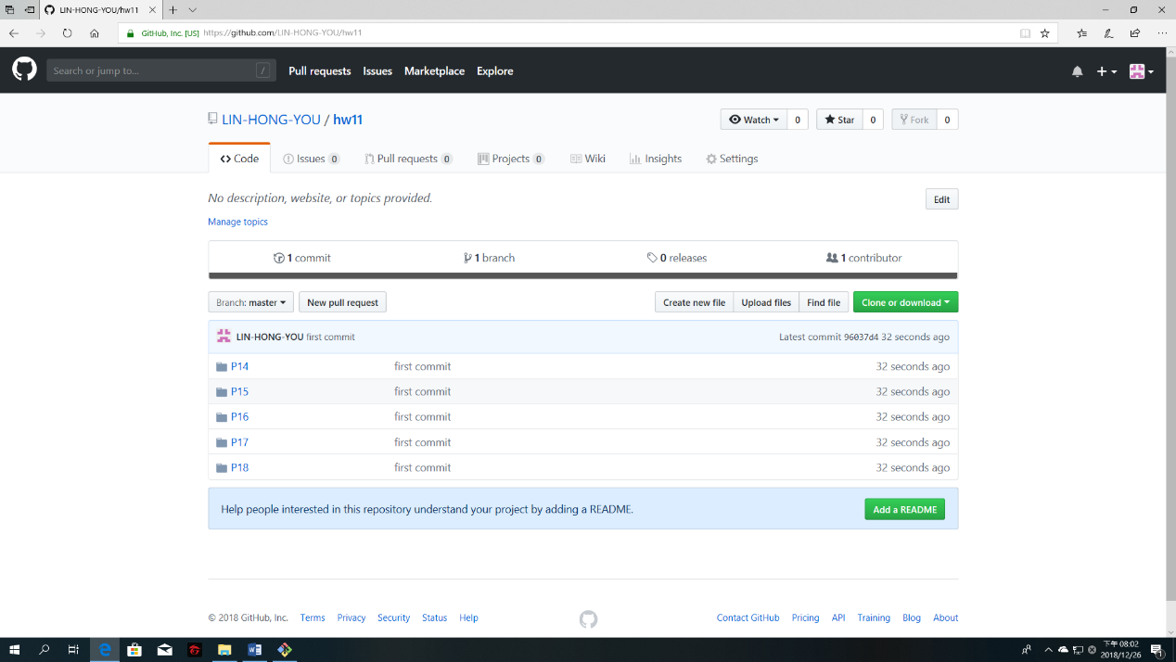

實驗心得

這次的作業雖然是照著打，但是我發現直接打的話會有很多問題，雖然基本上都是在打lab時遇到過的，解決方法大致上都知道了，不過在打其中一題的時候就有遇到一個沒看過的問題，最後上網查了一下資料，算是都順利解決了。